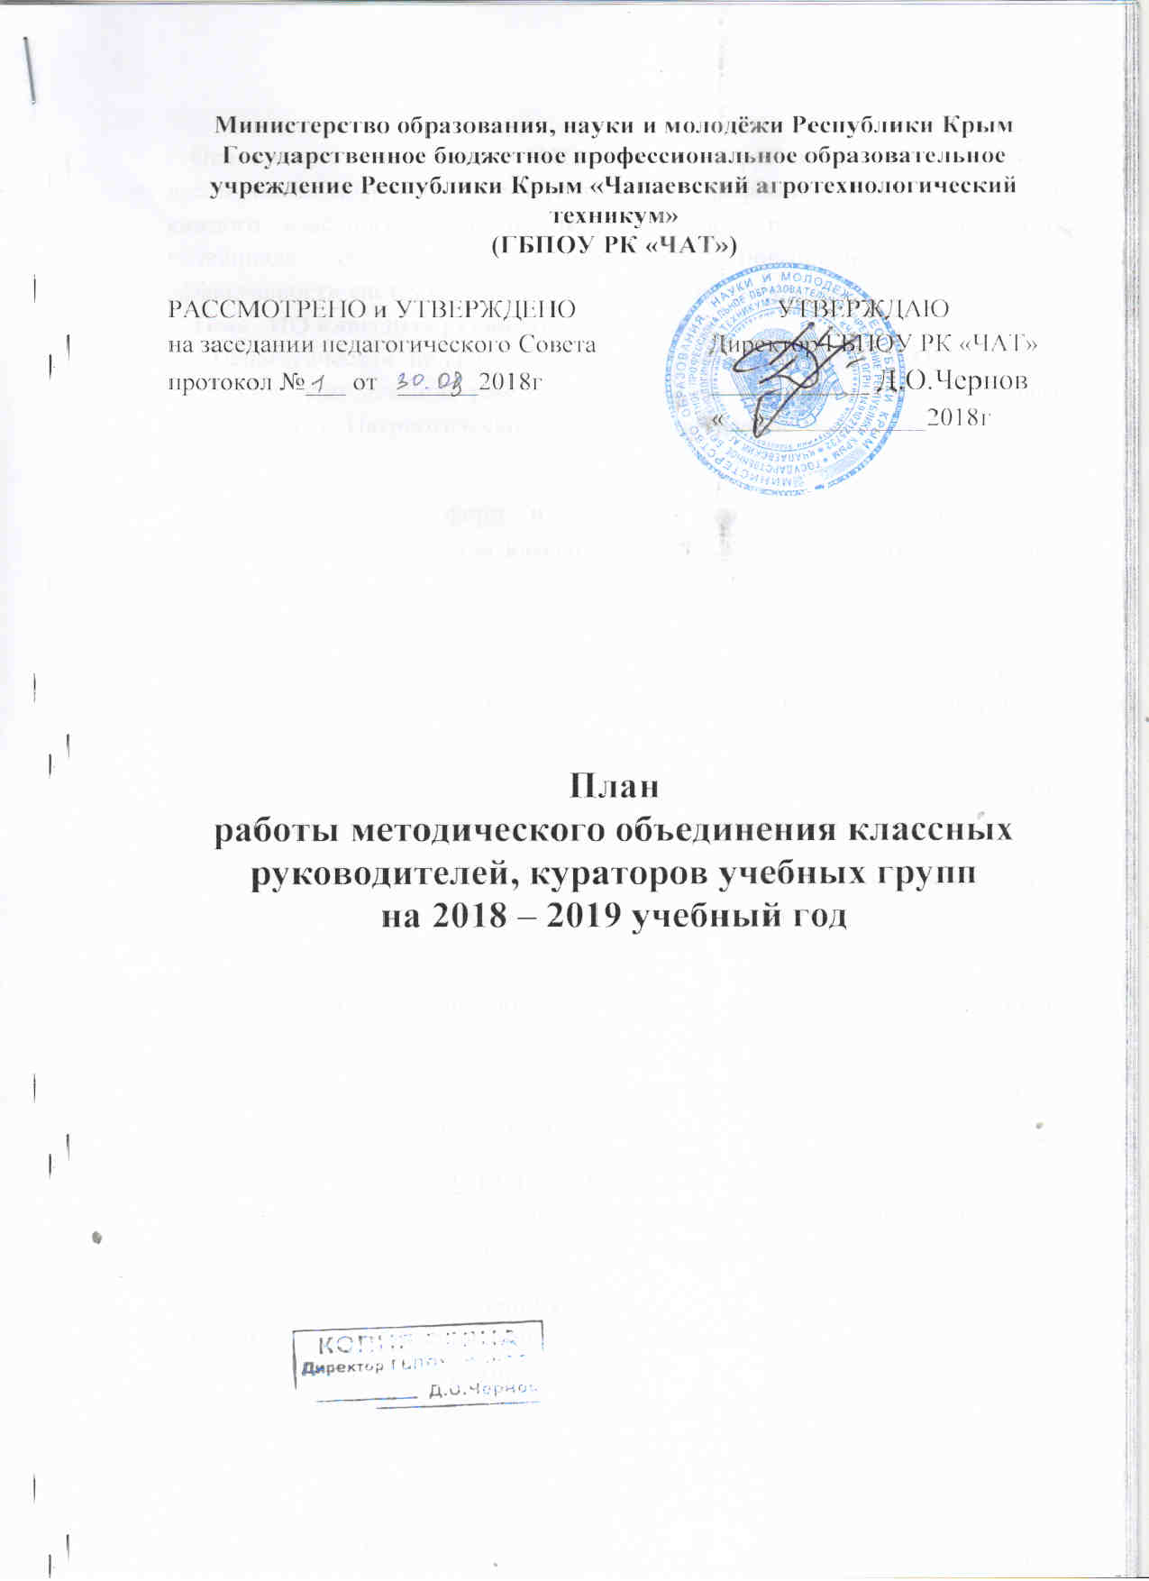Министерство образования, науки и молодёжи Республики Крым
Государственное бюджетное профессиональное образовательное учреждение Республики Крым «Чапаевский агротехнологический техникум»
(ГБПОУ РК «ЧАТ»)

РАССМОТРЕНО и УТВЕРЖДЕНО УТВЕРЖДАЮ
на заседании педагогического Совета Директор ГБПОУ РК «ЧАТ»
протокол №___ от ______2018г ____________ Д.О.Чернов
«__»____________2018г

План
работы методического объединения классных руководителей, кураторов учебных групп
на 2018 – 2019 учебный год

Основными задачами МО классных руководителей являются всестороннее повышение компетентности и профессионального мастерства каждого классного руководителя и куратора, повышение творческого потенциала педагогического коллектива, повышение качества и эффективности системы воспитательной работы техникума.
Тема МО классных руководителей:
« Педагогическая поддержка обучающегося — основа УВП. Организация системной комплексной работы по сохранению и укреплению здоровья обучающегося. Патриотическое воспитание обучающегося».
Цель:
Совершенствование форм и методов воспитания через повышение педагогического мастерства классных руководителей и кураторов учебных групп.
Задачи:
1.Оказание помощи классному руководителю и куратору в совершенствовании форм и методов организации воспитательной работы учебной группы.
2.Формирование у классных руководителей и кураторов теоретической и практической базы для моделирования системы воспитания в группе.
3.Усиление влияния техникума на социализацию личности обучающегося, его адаптации к современным экономическим условиям, самоопределение в будущей профессии.
4.Организация условий здоровьесбережения для успешного обучения и воспитания обучающихся.
5.Изучение и обобщение интересного опыта работы классного руководителя или куратора учебной группы.
ПРЕДПОЛАГАЕМЫЙ РЕЗУЛЬТАТ:
Повышение методической культуры классных руководителей и кураторов и, как следствие, повышение уровня воспитанности обучающихся.
Заседание МО – 1 раз в три месяца.
Консультации для кураторов – 1раз в неделю.
Консультации для кураторов:
1.Документация классных руководителей и кураторов.
2.Организация студенческого самоуправления в группе.
- Организация и проведение классного, тематического часа.

В течение года:
- Создание банка интересных педагогических идей.
- Создание банка данных по изучению уровня воспитанности обучающихся.
3.Обзор методической литературы по проблемам организации воспитательной деятельности.

План
работы методического объединения классных руководителей, кураторов учебных групп
на 2018 – 2019 учебный год
Содержание работы | Сроки | Ответственные
1 заседание МО  Тема: «Организация и планирование МО».  1. Утверждение плана работы МО на 2018-2019 учебный год».  2. Утверждения графика проведения классных часов.  3.Ознакомление с планом воспитательной работы в техникуме на 2018-2019 учебный год.  4.Функциональные обязанности мастера п/о, как куратора группы. Социальный паспорт группы (бланки).  5.Причины и мотивы девиантного и суицидального поведения подростков.  6.Работа куратора по профилактике вредных привычек и формирование культуры ЗОЖ, правонарушений. | сентябрь | Мастера п/о  Зам.директора по УВР  Председатель МО
2 заседание МО  Тема: « Мониторинг эффективности воспитательной системы в группе».  Проблемная мастерская.  1.Итоги 1 семестра – создание условий для формирования у студентов личностных качеств человека, способного к саморазвитию, самовоспитанию и самореализации.  2. Использование современных педагогических технологий в организации и проведении воспитательной работы.  3.Формирование антитеррористической антиэкстремистской идеологии в техникуме.  4.Обзор методической литературы по организации, воспитательной деятельности. | декабрь | Мастера п/о  Зам.директора по УВР  Председатель МО
3 заседание МО  Тема: « Гражданско – патриотическое воспитание - основное направление воспитательной работы на 2018– 2019 учебный год – поиск эффективных решений».  Консилиум.  1. Методы и формы работы по патриотическому воспитанию детей. «Забвению не подлежит» - цикл уроков памяти.  2. Совершенствование профессионального мастерства классных руководителей и воспитателей в вопросах организации и проведения работы по патриотическому воспитанию. Обзор статей по проблеме «Патриотическое воспитание».  3. Самообразование в системе средств совершенствования мастерства кураторов.  4. Тематический контроль по проблеме «Содержание и формы проведение родительских собраний. Технологии проведения родительских собраний». | март | Зам.директора по УВР  Председатель МО  Мастера п/о
4 заседание МО  Тема: «Заключительное заседание - подведение итогов воспитательной работы за год».  Круглый стол.  1.Отчёты кураторов, воспитателя воспитательной работы. Обмен опытом.  2.Анализ воспитательной работы в техникуме за 2018– 2019 учебный год.  3.Выработка наиболее эффективных направлений работы на следующий год.  4. Анализ работы МО, определение задач на 2019 – 2020 учебный год. | июнь | Зам.директора по УВР  Председатель МО  Мастера ПО  Воспитатель

Председатель МО А.А.Валино

